新 书 推 荐
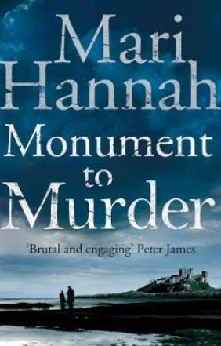
中文书名：《谋杀紀念碑》
英文书名：Monument To Murder
作 者：Mari Hannah
出 版 社：Macmillan
代理公司：A. M. Heath/ANA/Nicole
页 数：400页
出版时间：2013年11月
代理地区：中国大陆、台湾
审读资料：电子稿
类 型：惊悚悬疑

《谋杀墙》（Murder Wall）入选2013年极地奖（Polari Prize）最终决选名单。

内容简介：

在诺森伯兰犬牙交错的海岸线上，古代要塞城墙下发现了遗骸。凯特·丹尼尔斯召集法医病理学家，协助确定尸体身份。在此期间，新寡的囚犯心理学家艾米丽·麦凯恩对强奸犯沃尔特·费伦想入非非。他的计谋一步步进逼，丹尼尔斯如何处置牵涉过去的谋杀？获释日期越来越近，他对艾米丽的真实想法到底是什么？尸体数目越来越多，丹尼尔斯一再碰壁。显然，有人隐藏在致命的秘密后面。

作者简介：

马利·汉娜（Mari Hannah） 生于伦敦 ，自幼迁往北方。她毕业于提塞德大学（Teesside University），暂时在内政部任职。她在执行任务时负伤，中断了警务生涯。此后，她花了几年时间编辑电影电视剧本。

在此期间，她设计和推行了几项计划。著名的特色电影和飞行员插曲都是根据她的著作改编的，后来变成了BBC戏剧发展计划的一部分。她和前刑警搭档住在诺森伯兰。2010年，她获得北方作家奖（the Northern Writers’ Award）。系列小说第一部是《谋杀墙》（. Murder Wall），2013年入选极地奖（the Polari Prize）最终决选名单。

媒体评价：

“残忍而迷人。马利·汉娜用锐利的眼和黑暗的心写作。彼得·詹姆斯称为厚实的阅读体验。”
----《卫报》（Guardian）

“汉娜特别擅长展示警方内部的感情纠葛和办公室政治，这里总是充满忧虑。”
----《泰晤士报》（The Times）

谢谢您的阅读！
请将反馈信息发至：齐梦涵（Nicole Qi）
安德鲁·纳伯格联合国际有限公司北京代表处
北京市海淀区中关村大街甲59号中国人民大学文化大厦1705室
邮编：100872
电话：15810294174
传真：010-82504200
Email：Nicole@nurnberg.com.cn
网址：http://www.nurnberg.com.cn
微博：http://weibo.com/nurnberg
豆瓣小站：http://site.douban.com/110577/

